1r – Plànol del circuit

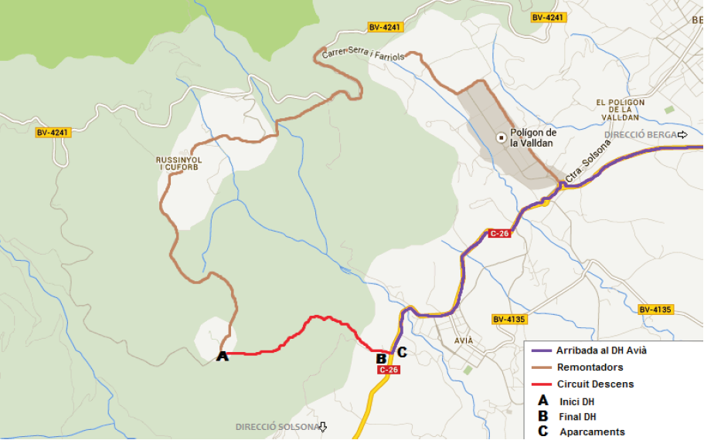
Recorregut remontadors: 12 Km
Recorregut circuit DH : 1,53 Km

